Racard de la Tradechon
CHAMOIS Fraz. Corgnolaz, 19
 espone 

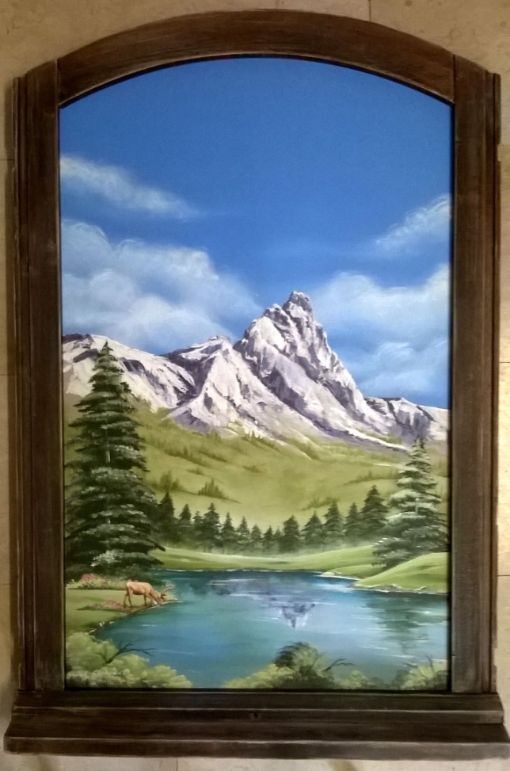

Fabiana Cremonesi

LUCE
NEL TEMPO

dal 17 al 23 agosto

dalle ore 10,00 alle ore 19,00

INGRESSO LIBERO

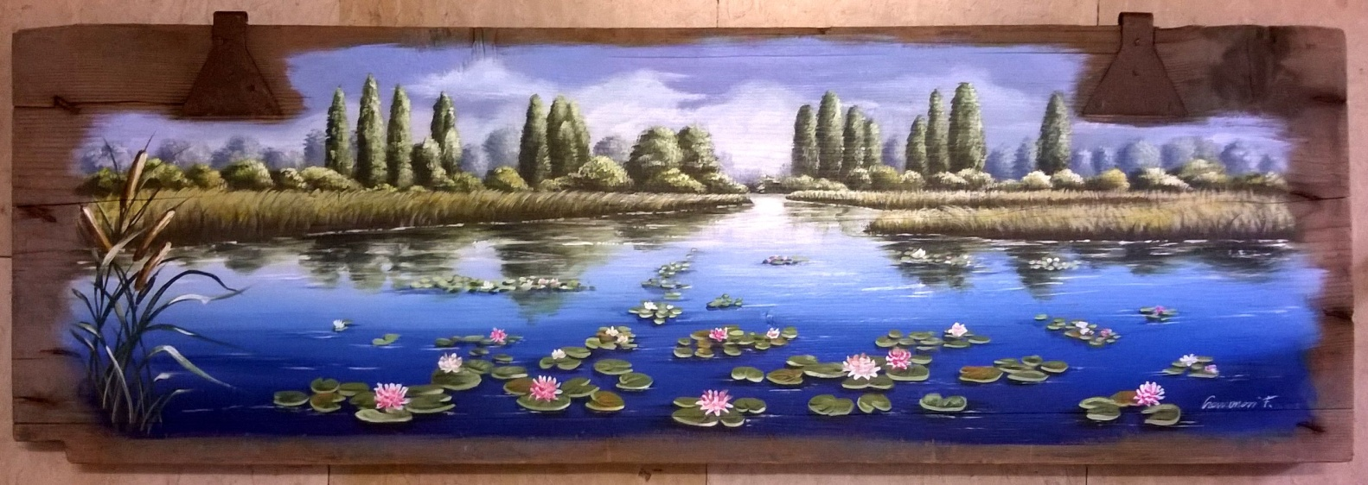

Inaugurazione il 17 agosto alle ore 17,30
con rinfresco offerto dall’Amministrazione Comunale

